CURRICULUM VITAE
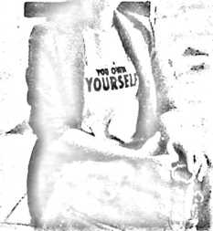
Reski Panggoa. Lahir di Tana Toraja pada
* ’ tanggal 01 Mei 1990. Anak sulung dari empat
" W*
bersaudara yang lahir dari buah cinta kasih
pasangan Marten Duma’ dan Sarce Panggoa,
memiliki tiga saudara (adik) yaitu: Mety Panggoa,
Yanri Panggoa dan Gito. Adapun jenjang
pendidikan yang telah penulis lalui yaitu:
Pada tahun 1996 masuk TK (Taman Kanak-kanak) Pertiwi Rem bon dan selesai
pada tahun 1998.
Pada tahun 1998 masuk Sekolah Dasar (SDN No. 239 Impres Rembon) dan
selesai tahun 2004.
Pada tahun 2004 masuk Sekolah Lanjutan Tingkat Pertama ( SLTP Katolik
Rembon) dan selesai tahun 2006
Tahun 2006 masuk Sekolah Menengah Umum (SMU Kristen Makale) di Makale
Kab. Tana Toraja dan selesai tahun 2009.
Tahun 2009 melanjutkan pendidikan pada Sekolah Tinggi Agama Kristen Negeri
(STAKN) Toraja yang terletak di Kabupaten Tana Toraja Kecamatan
Mengkendek, Jin. Poros Toraja - Makassar. Karena perkenaan dan tuntunan-Nya
sehingga penulis boleh menyelesaikan studi di kampus tercinta pada bulan
Desember tahun 2014 dengan gelar sarjana Kepemimpinan Kristen (S.K.K.).

